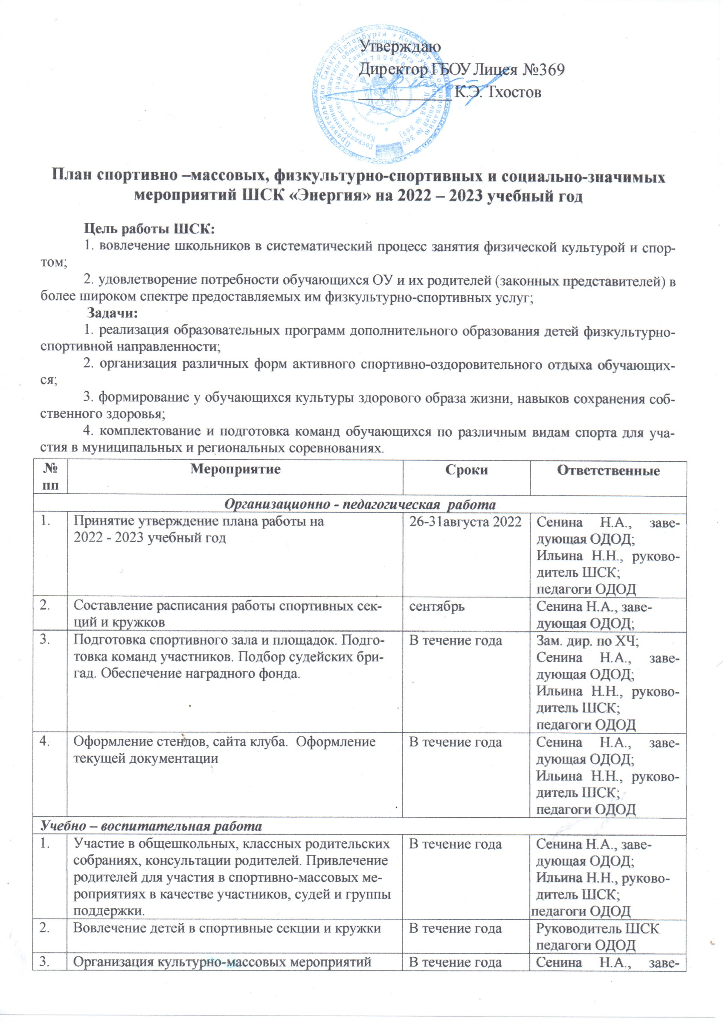

№  пп | Мероприятие | Сроки | Ответственные
Учебно – воспитательная работа
3. | Организация культурно-массовых мероприятий  (экскурсии, посещение спортивных соревнований, просмотр художественных фильмов по спортивной тематике). | В течение года | Сенина Н.А.,  заведующая ОДОД;  Ильина Н.Н., руководитель ШСК;  педагоги ОДОД
Методическая работа
 | Изучение нормативной документации, регламентирующей деятельность ШСК | В течение года | Сенина Н.А., заведующая ОДОД;  Ильина Н.Н., руководитель ШСК;  педагоги ОДОД
 | Контроль за работой спортивных секций и кружков | В течение года | Сенина Н.А., заведующая ОДОД;
Спортивно –массовая работа
 | Организация и проведение внутриклубных соревнований и праздников, согласно СанПиН «О мероприятиях по профилактике гриппа и острых респираторных вирусных инфекций, в том числе новой коронавирусной инфекции (COVID-19) в эпидемиологическом сезоне 2022-2023 годов» | В течение года | Руководитель ШСК  педагоги ОДОД
 | Обеспечение участия команд клуба в районных соревнованиях и соревнованиях среди ОУ и ШСК, согласно СанПиН «О мероприятиях по профилактике гриппа и острых респираторных вирусных инфекций, в том числе новой коронавирусной инфекции (COVID-19) в эпидемиологическом сезоне 2022-2023 годов» | В течение года | Ильина Н.Н., руководитель ШСК;  педагоги ОДОД
Профилактические мероприятия
 | Классные часы о здоровом образе жизни | По плану классных руководителей | Зам. по ВР,  Классные руководители
 | Родительские собрания | В течение года | Зам. по ВР, кл. рук.
 | Лекция по профилактике вредных привычек | В течение года | Учитель ОБЖ, классные руководители, педагоги ОДОД
Контроль и руководство
 | Анализ хода выполнения поставленных задач и проведения спортивно-массовых мероприятий | В течение года | Сенина Н.А., заведующая ОДОД;
 | Корректировка работы клуба | В течение года | Сенина Н.А., заведующая ОДОД;  Ильина Н.Н., руководитель ШСК;
Всероссийские массовые соревнования
1. | Открытые Всероссийские массовые соревнования по конькобежному спорту «Лед надежды нашей» | Январь-февраль 2022-2023
2. | Всероссийские массовые соревнования по спортивному ориентированию «Российский Азимут-2020» | Май 2023
ШКОЛЬНЫЙ ЭТАП
«Президентские спортивные игры» и «Президентские состязания»,
Олимпиада по физической культуре, спартакиада, спортивные праздники
1. | Оборочные соревнования в команды соревнований «День бегуна»  обучающиеся 2004-2007 г.р.  обучающиеся 2008-2009 г.р.,  обучающиеся 2010 -2011 г.р.,  обучающиеся 2012-2014 г.р. | 1-5.09.2022 | Учителя физической культуры
2. | Оборочные соревнования в команды соревнований «Президентские спортивные игры»  - 2010-2011 г.р.  - 2008-2009 г.р.  - 2006-2007 г.р. | 6.09 -11.09 | Учителя физической культуры
3. | Школьный тур по физической культуре (теория) | 10 .10.2021 | Курганникова М.Н.  Ильина Н.Н.
4. | Школьный тур Олимпиады по физической культуре (практика) | 12.10. 2021 | Курганникова М.Н.  Ильина Н.Н.
5. | Турнир по волейболу в честь дня отца. Папы и дети | 16.10.2022 | Курганникова М.Н.  Ильина Н.Н.
6. | Оборочные соревнования в команды соревнований «Веселые старты» 3-4 классы | 11.10-15.11.2021 | Арефьев И.Ю.  Курганникова М.Н.  Ильина Н.Н.
7. | «Веселые старты» 1, 2 класс | 17.10.2022 | Курганникова М.Н.  Ильина Н.Н.  Кровяков П.А.
8. | Первенство по футболу 9-10 кл в честь дня футбола | 10.12.2022 | Логвиненко А.В.  Арефьев И.Ю.
6. | Первенство по подвижным играм 3 класс «Охотники и утки» | 7.12.2022 | Курганникова М.Н.  Ильина Н.Н.
7. | Первенство по подвижным играм 4 класс «Охотники и утки» | 14.12.2022 | Курганникова М.Н.  Ильина Н.Н.
8. | Первенство лицея по футболу 5-6 кл | 17.12-23.12.22 | Арефьев И.Ю.
9. | Первенство по подвижным играм 2 класс «Перестрелка» | 17.01-21.01.23 | Ильина Н.Н.  Курганникова М.Н.  Кровяков П.А.
10. | Первенство лицея по стритболу 7-8 класс | 24.01-18.01.23 | Коршунов А.С.
11. | Военно-спортивные соревнования «Вперёд мальчишки!» | 21.02-25.02.2023 | Логвиненко А.В.  Семенов А.А.  Семенов Д.Ю.
12. | Турнир по миги-футболу 3-4 кл, посвященный блокаде Ленинграда | январь | Арефьев И.Ю.
13. | Первенство лицея по баскетболу 5-6 класс | 7.02-11.02.2023 | Коршунов А.С.
14. | Первенство по подвижным играм 4 класс «Пять пасов» | 28.02-4.03.2023 | Ильина Н.Н.  Курганникова М.Н.  Арефьев И.Ю.
15. | Первенство лицея по пионерболу 4, 5, 6 класс | 14.03-23.03 | Ильина Н.Н.  Курганникова М.Н.  Коршунов А.С.  Арефьев И.Ю.
16. | Первенство лицея по физической подготовленности «К стартам ГТО готов» | Апрель 2023 | Ильина Н.Н.  Курганникова М.Н.  Арефьев И.Ю.
17. | День рекордов |  | Учителя физической культуры
IV. Президентские спортивные игры среди обучающихся общеобразовательных организаций Красносельского района Санкт-Петербурга
1. | легкая атлетика  -2010-2011 г.р.  - 2008-2009 г.р.  - 2006-2007 г.р. | 16-23.09.2022 | Арефьев И.Ю.  Коршунов А.С.  Логвиненко А.В.
2. | Баскетбол 3х3  -2010-2011 г.р.  - 2008-2009 г.р.  - 2006-2007 г.р. | 12-21.01.2023 | Арефьев И.Ю.  Коршунов А.С.  Логвиненко А.В.
3. | Волейбол  -2010-2011 г.р.  - 2008-2009 г.р.  - 2006-2007 г.р. | 24.01-10.02. 2023 | Арефьев И.Ю.  Коршунов А.С.  Логвиненко А.В.
4. | Плавание  -2010-2011 г.р.  - 2008-2009 г.р.  - 2006-2007 г.р. |  | Арефьев И.Ю.  Коршунов А.С.  Логвиненко А.В.
5. | Настольный ткееис  -2010-2011 г.р.  - 2008-2009 г.р.  - 2006-2007 г.р. | Февраль 2023 | Арефьев И.Ю.  Коршунов А.С.  Логвиненко А.В.
V. Президентские спортивные состязания районный этап
1. | Теоретический конкурс | 10-18.03.2023 | Учителя физической культуры
2. | Спортивное многоборье | 10-18.03.2023 | Учителя физической культуры
3. | Эстафетный бег | 04-08.04.2023 | Учителя физической культуры

«Спартакиада среди обучающихся общеобразовательных организаций
Красносельского района Санкт-Петербурга» в 2021 году
1. | Физкультурное мероприятие «Спартакиада среди обучающихся общеобразовательных организаций Красносельского района Санкт – Петербурга – «День бегуна».  обучающиеся 2004-2007 г.р.  обучающиеся 2008-2009 г.р.,  обучающиеся 2010 -2011 г.р.,  обучающиеся 2012-2014 г.р. | 06-10.09.2022 | Ильина Н.Н.  Курганникова М.Н.  Арефьев И.Ю.  Кровяков П.А.  Логвиненко А.В.
2 | Физкультурное мероприятие - мини-футбол»  младшая возрастная группа (обучающиеся 2011-2012 годов рождения);  - средняя возрастная группа (обучающиеся 2009–2010 годов рождения); | 26.09- 14.10.2022 | Арефьев И.Ю.
3. | Физкультурное мероприятие – «Веселые старты».  2 возрастные группы:  обучающиеся 2011-2012 г.р.  (5 юношей и 5 девушек)  обучающиеся 2013-2014 г.р.  (5 мальчиков и 5 девочек) | 21.10.2022 | Ильина Н.Н.  Курганникова М.Н.
4. | Баскетбол  старшая возрастная группа – обучающиеся 2005 -2008 годов рождения;  - младшая возрастная группа - обучающиеся 2009 -20010 годов рождения | 08-25.11.2022 | Коршунов А.С.
5. | Фестиваль школьных спортивных клубов  красносельского района  - Теоретический конкурс «Конкурс знатоков спорта» | 18.11.2022 | Арефьев И.Ю.
6. | Фестиваль школьных спортивных клубов  красносельского района  - пионербол (девушки) | 10-28.11. 2022 | Арефьев И.Ю.
7. | Фестиваль школьных спортивных клубов  красносельского района  - пионербол (юноши) | 10-28.11. 2022 | Арефьев И.Ю.
8. | Волейбол  Команды юношей и девушек  обучающиеся 2004-2007 г.р. | 13-22.12.2021 | Коршунов А.С.
9. | День пловца
10. | «К стартам Комплекса ГТО готов» |  | Арефьев И.Ю.  Ильина Н.Н.  Курганникова М.Н.
11. | Легкоатлетическая эстафета |  | Логвиненко А.В.
12. | Турнир по футболу «Кожаный мяч» |  | Арефьев И.Ю.

